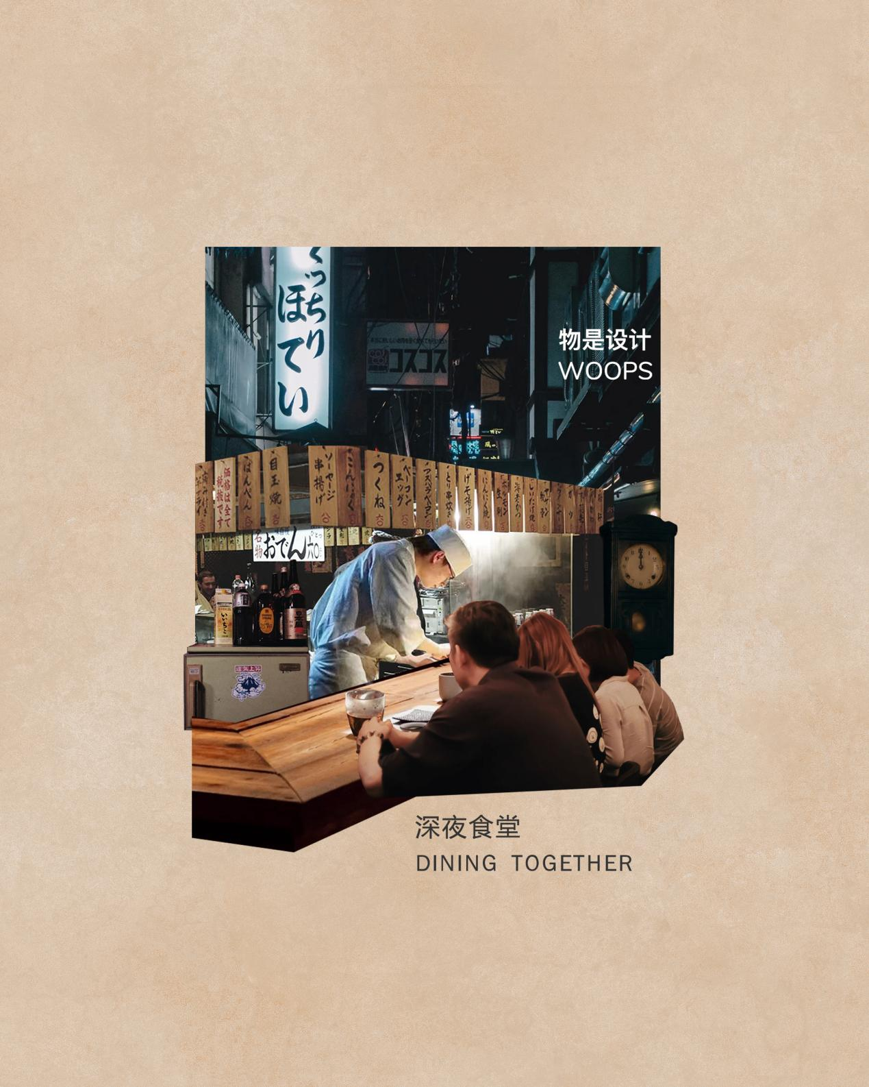**深夜食堂Dining Together**

深夜，在生活长流中的这些静谧片刻真正和工作做了点切割——在所有常态里的非常态，深夜食堂也逐渐成为了常态。

水汽蒸腾，油锅滋滋滋地大声发出宣言，茶叶落在陶瓷杯底跳跃出轻响，秒针坚定地往前走没有停留。暖黄色的灯泡穿透少许水汽，竟然有点像阳光穿透云层发生丁达尔效应的样子。

身在其中，人情味和烟火气着实抚慰了经历办公楼里的自我消耗后的心。



